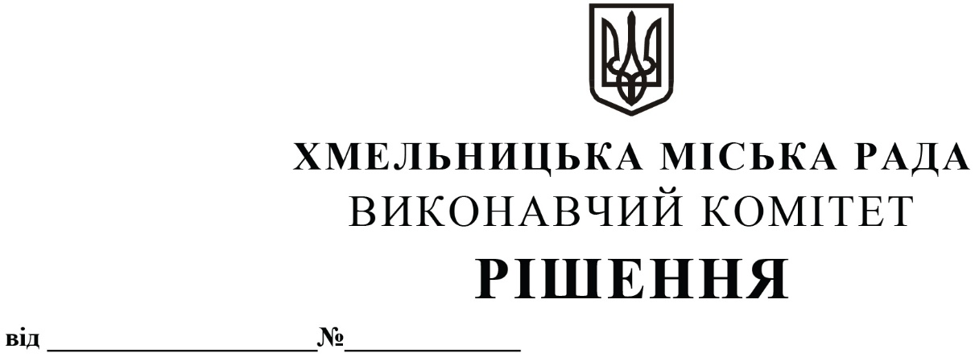

Про розгляд електронної петиції «Скасувати рішення про підняття вартості проїзду у громадському транспорті»

На адресу міської ради надійшла електронна петиція «Скасувати рішення про підняття вартості проїзду у громадському транспорті», яка містить вимогу про скасування рішення виконавчого комітету Хмельницької міської ради від 27.05.2021 № 488 «Про встановлення тарифів на транспортні послуги по перевезенню пасажирів у громадському транспорті загального користування» та накладення заборони підняття цін на проїзд у громадському транспорті.
У зв’язку з проведенням розрахунків витрат автомобільних перевізників на основі нормативного методу із урахуванням галузевих норм використання матеріальних та паливно-енергетичних ресурсів, ставок податків і зборів на запланований рік, до Хмельницької міської ради постійно надходили звернення від перевізників міста із проханням підвищення тарифу для проїзду в громадському транспорті.
Відповідно до Методики розрахунку тарифів на послуги пасажирського автомобільного транспорту, затвердженої наказом Міністерства транспорту України від 17.11.2009 № 1175 «Про затвердження Методики розрахунку тарифів на послуги пасажирського автомобільного транспорту», розрахунок тарифів здійснюється відповідно до запланованих на рік (на підставі фактичних) обсягів транспортної роботи з використанням економічно обґрунтованих планових витрат, визначених з урахуванням вимог законодавства, на підставі галузевих норм, ставок податків і зборів (обов'язкових платежів), прогнозного індексу цін виробників промислової продукції у плановому періоді.
Порівнюючи попередні показники, в середньому зросла вартість автомобільних шин на 16,6 %, акумуляторів на 22,6 %, моторних олив на 22,1 % та трансмісійних олив - на 24 %.
Крім цього, у порівняні із 2018 роком, мінімальна заробітна плата становила 3723 грн., з 01.01.2021 її розмір підвищено до 6000 грн.
Подані автомобільними перевізниками розрахунки запланованих на рік обсягів транспортної роботи, відповідно до яких здійснюється розрахунок тарифів на проїзд у громадському транспорті є економічно обгрунтованими та здійсненими відповідно до Методики розрахунку тарифів на послуги пасажирського автомобільного транспорту, затвердженої Наказом Міністерства транспорту України від 17.11.2009 № 1175.
На підставі поданих розрахунків управлінням транспорту та зв’язку було підготовлено проєкт рішення виконавчого комітету Хмельницької міської ради – регуляторний акт «Про встановлення тарифів на транспортні послуги по перевезенню пасажирів у громадському транспорті загального користування» та оприлюднено в засобах масової інформації, відповідно до Закону України «Про засади державної регуляторної політики у сфері господарської діяльності».
Під час проведення процедури оприлюднення проєкту рішення виконавчого комітету Хмельницької міської ради – регуляторного акту «Про встановлення тарифів на транспортні послуги по перевезенню пасажирів у громадському транспорті загального користування», на адресу управління транспорту та зв’язку надійшло 2 пропозиції від фізичних осіб.
Враховуючи вищевказане, рішення прийнято відповідно до норм чинного законодавства з дотриманням встановленої процедури, а тому немає достатніх правових підстав для його скасування.

На підставі вищевикладеного, враховуючи пропозицію управління транспорту та зв’язку, керуючись рішенням четвертої сесії міської ради від 27.01.2016 року № 6 «Про внесення змін до статуту територіальної громади міста Хмельницького та затвердження Порядку розгляду електронної петиції, адресованої Хмельницькій міській раді», законами України «Про місцеве самоврядування в Україні» та «Про дорожній рух», виконавчий комітет міської ради

ВИРІШИВ:

1. Відхилити електронну петицію «Скасувати рішення про підняття вартості проїзду у громадському транспорті».
2. Контроль за виконанням рішення покласти на управління транспорту та зв’язку та заступника міського голови М. Ваврищука.

Міський голова О. СИМЧИШИН

